Промежуточная аттестация
Вариант

- Астрономия – наука, изучающая …
А) движение и происхождение небесных тел и их систем.
Б) развитие небесных тел и их природу.
В) движение, природу, происхождение и развитие небесных тел и их систем.
- Самая высокая точка небесной сферы называется …
А) точка севера. Б) зенит. В) надир. Г) точка востока.
- Аналог широты в географических координатах.
А) склонение. Б) истинный горизонт. В) прямое восхождение.
- Угол, под которым со звезды виден радиус земной орбиты, называется…
А) параллаксом. Б) звездной величиной. В) астрономической единицей.
- По каким орбитам обращаются планеты вокруг Солнца?
А) по окружностям. Б) по эллипсам, близким к окружностям. В) по ветвям парабол.
- Ближайшая к Солнцу точка орбиты планеты называется …
А) перигелием. Б) афелием. В) эксцентриситетом.
- Кто открыл законы движения планет вокруг Солнца?
А) Птолемей. Б) Коперник. В) Кеплер. Г) Бруно.
- Какое явление увидит наблюдатель, находящийся в точке В на поверхности Земли?

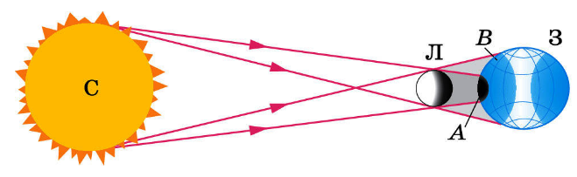

А) Полное солнечное затмение  Б) Полное лунное затмение | В) Частное солнечное затмение  Г) Частное лунное затмение

- Сравнительная таблица некоторых параметров планет

Название планеты | Диаметр в районе экватора, км | Период обращения вокруг Солнца | Период обращения вокруг оси | Вторая космическая скорость, км/с | Средняя плотность г/см³
Меркурий | 4 878 | 87,97 суток | 58,6 суток | 4,25 | 5,43
Венера | 12 104 | 224,7 суток | 243 суток 3 часа  50 минут | 10,36 | 5,25
Земля | 12 756 | 365,3 суток | 23 часа 56 минут | 11,18 | 5,52
Марс | 6 794 | 687 суток | 24 часа 37 минут | 5,02 | 3,93
Юпитер | 142 800 | 11 лет 314 суток | 9 часов  55,5 минут | 59,54 | 1,33
Сатурн | 119 900 | 29 лет 168 суток | 10 часов 40 минут | 35,49 | 0,17
Уран | 51 108 | 83 года 273 суток | 17 часов 14 минут | 21,29 | 1,24
Нептун | 49 493 | 164 года 292 суток | 17 часов 15 минут | 23,71 | 1,67

Выберите два утверждения, которые соответствуют характеристикам планет:
1) Большая средняя плотность Меркурия свидетельствует о том, что на этой планете отсутствует вода.
2) В течение венерианского года планета не успевает совершить полный оборот вокруг своей оси.
3) Масса Нептуна в 2 раза больше массы Сатурна.
4) Первая космическая скорость вблизи Сатурна составляет примерно 25,1 км/с.
5) Ускорение свободного падения на Юпитере составляет 59,54 м/с².

- После захода Солнца на западе видна комета. Как относительно горизонта направлен её хвост?

- На рисунке представлена диаграмма Герцшпрунга – Рассела.
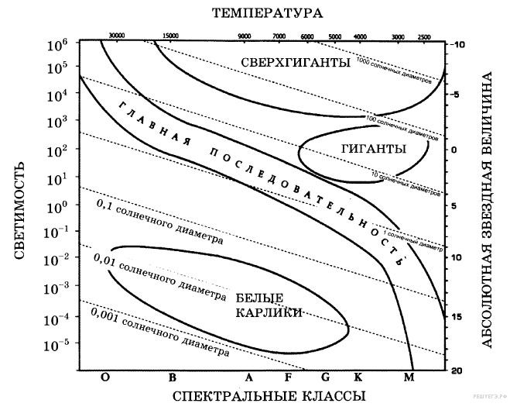
Выберите два утверждения о звездах, которые соответствуют диаграмме.
  - Температура звезд спектрального класса G в 2 раза выше температуры звезд спектрального класса А.
  - Звезда Бетельгейзе относится к сверхгигантам, поскольку ее радиус почти в 1 000 раз превышает радиус Солнца.
  - Плотность белых карликов существенно меньше средней плотности гигантов.
  - Звезда Антарес имеет температуру поверхности 3 300 К и относится к звездам спектрального класса А.
  - «Жизненный цикл» звезды спектрального класса К главной последовательности более длительный, чем звезды спектрального класса В главной последовательности.

- Звёзды, являющиеся источниками периодических импульсов радиоизлучения называются…
А) квазары. Б) пульсары. В) чёрные дыры.

